**五年级语文下册 22《手指》课时练 基础篇**

**一、书写**

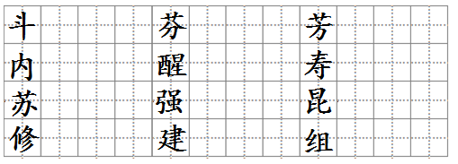

**二、填空题**

1．形近字组词。

纽( )   烫( )   憎( )   轧( )   沙( )

扭( )   汤( )   增( )   扎( )   渺( )

2．在括号里填入合适的动词。（不要重复）

( )算盘       ( )胭脂       ( )枪机       ( )鼻涕

( )算盘       ( )胭脂       ( )枪机       ( )鼻涕

3．把下面词语补充完整。

杯( )车( )     完( )归( )     势( )可( )

( )不及( )     ( )( )忘食       美( )美( )

4．根据意思写词语。

（1）．形容气势盛大。文中形容中指的相貌很有气势。( )

（2）．依附于其他事物而存在的事物。文中是指无名指和小指遇到工作时就只能依附于其它几根手指。( )

（3）．指生活在有人伺候、条件优裕的环境中。文中形容中指处在众手指簇拥呵护下的优裕环境。( )

**三、选择题**

1．《手指》一文的作者是（        ）

A．冰心 B．丰子恺 C．鲁迅 D．郑振铎

2．下列用来形容人物相貌的词语是（　 　）

A．养尊处优 B．相貌堂皇

C．左膀右臂 D．片刻不离

3．下列选项中，与其他三项不同的一项是（ 　　）

A．优美——美好 B．机敏——灵敏

C．惩罚——奖励 D．澄澈——清澈

**四、把搭配恰当的词语用线连起来。**

打                 螺丝                            掏                    戒指

解                 枪机                            抹                    耳朵

扳                 算盘                            拉                    鼻涕

拧                 纽扣                            戴                    胡琴

**五、按要求写句子。**

1.舞蹈演员的手指不是常作兰花状吗？（改为陈述句）

______________________________________________________________

2.有一次我想起了自己的发现，情不自禁笑出了声音。（用加点的词语写句子）

______________________________________________________________

3.你去劝劝他，过去的往事就不要再提了。（修改病句）

______________________________________________________________

**六、信息匹配**

1．用“√”给下列加点字选择正确的读音。

琴弦（xuán xián） 污秽（huì suì）

薄弱（bó báo） 爱憎（zèng zēng）

2．选词填空

(1)．功 攻 巩       ( )固       ( )劳       ( )击

(2)．物 勿 忽          ( )然       ( )品    ( )忘

3．读一读，看看讲的是哪个手指的作用。

A．无名指       B．食指   C．中指   D．拇指   E．小指

（1）身材矮而胖，头大而肥，构造简单，人家有两个关节，他只有一个。但在五指中，却是最肯吃苦的。( )

（2）他的姿态可不如其他三指窈窕，都是直直落落的强硬的线条。他的工作虽不如大拇指吃力，却比大拇指复杂。( )

（3）他居于中央，左右都有屏障，他个子最高，无名指、食指贴身左右，像关公左右的关平、周仓，左膀右臂，片刻不离。( )

（4）本身的用处多用于研脂粉、蘸药末、戴戒指。( )

**参考答案：**

**一、书写**

斗 斗       芬 芬     芳 芳

内 内       醒   醒     寿 寿

苏 苏       强 强     昆 昆

修 修       建 建     组 组

**二、填空题**

1．纽扣     烫头     憎恨     牛轧糖     沙子     扭打     汤水     增加     挣扎

渺小

2．打     涂     扳     抹     拨     搽     扣     擦

3．水     薪     璧     赵     不     当     迫     待     废     寝     轮     奂

4. 堂皇     附庸     养尊处优

**三、选择题**

1．B

2．B

3．C

**四、把搭配恰当的词语用线连起来。**

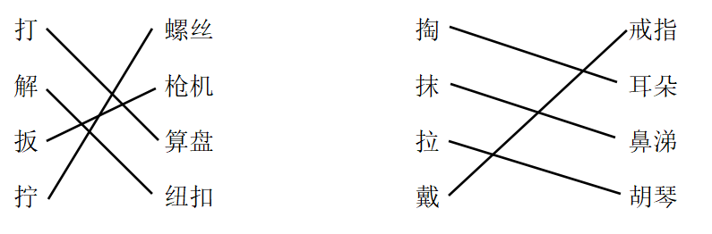

**五、按要求写句子。**

1. 舞蹈演员的手指常作兰花状。

2. 听完了他的事迹，我们都情不自禁流下了眼泪。

3. 你去劝劝他，过去的事就不要再提了。

**六、信息匹配**

1．xián huì bó zēng

2. 巩     功     攻     忽     物     勿

3．D     B     C     A